Conocimiento oculto en el cambio climático: modelos supervisados, clustering y análisis de comentarios de YouTube en Orange Data Mining

Ana María Cortés Prieto
Michael Mateo Melgarejo Uribe
Andrés Pineda

Ingeniería en sistemas y computación

Universidad de Cundinamarca – Extensión Chía

Minería de Datos

Edison Gustavo Cañon Varela

Noviembre de 2026

Enlaces de entrega
La entrega de esta etapa se compone de un único informe en PDF que contiene los enlaces a los demás productos y todos los enlaces son públicos y se verificaron antes de la entrega.
Tabla 1
Enlaces de acceso a los productos entregados
Producto | Enlace
Repositorio del proyecto | https://github.com/veels3122/ClimaTec
Aplicación Flask publicada | https://climatec-ctrm.onrender.com
Sección «Conocimiento Oculto» | https://climatec-ctrm.onrender.com/etapa-6/contexto-y-preguntas
Video de sustentación | [ENLACE DEL VIDEO]
Flujos de Orange | climate-mining-app/data/etapa6/*.ows (en el repositorio)
Nota. La clave de la API de YouTube no se publica en ningún producto.

Introducción
ClimaTec analiza la relación entre las tendencias recientes del cambio climático (emisiones de CO2 y gases de efecto invernadero, concentración atmosférica y anomalías de temperatura) y los eventos externos, a escala global y regional (Sudamérica) y nacional (Colombia) entre 2020 y 2026.
Las etapas 4 y 5 describieron qué pasa: quién emite más, cómo cambia en el tiempo y cómo se reparte por región, primero por dimensiones y después con un modelo estrella y operaciones OLAP y ese conocimiento es descriptivo: muestra el nivel de emisión de cada país y pero no explica qué lo determina ni qué países se parecen entre sí por razones que no son geográficas.
Esta etapa busca el conocimiento oculto, es decir, lo que no se ve a simple vista y con Orange Data Mining se entrenan tres modelos supervisados para saber qué combinación de rasgos explica el nivel de emisión de un país y se agrupan los países con k-Means para descubrir perfiles que cruzan continentes y se analizan comentarios extraídos con la API de YouTube para conocer qué piensa el público sobre el problema y contrastarlo con los datos.

Objetivos

Objetivo general
Descubrir patrones, relaciones y comportamientos que profundicen la comprensión del problema del proyecto mediante modelos de aprendizaje supervisado y no supervisado en Orange Data Mining, y complementar los hallazgos con el análisis de comentarios extraídos con la API de YouTube.

Objetivos específicos
1. Implementar, evaluar y comparar tres modelos supervisados que clasifiquen el nivel de emisión de CO2 per cápita de cada país, y seleccionar el más adecuado.
2. Agrupar a los países según su perfil energético y emisor con k-Means, justificar el número de grupos y caracterizar cada grupo.
3. Extraer, limpiar y analizar en Orange comentarios de YouTube sobre el cambio climático para identificar temas, términos relevantes y sentimiento y agrupaciones.
4. Integrar los resultados de las tres secciones en conclusiones que distingan la evidencia de las hipótesis.

Preguntas de análisis
Tabla 2
Preguntas que guían la etapa
Sección | Pregunta | Técnica en Orange
Supervisado | ¿Se puede predecir si un país es emisor Bajo, Medio o Alto de CO2 per cápita a partir de su perfil energético y de sus emisiones de gases distintos al CO2? | Árbol de decisión, Random Forest y regresión logística; Test and Score
Clustering | ¿Qué perfiles energético-emisores comparten los países, más allá de su nivel de CO2 per cápita? | k-Means (k = 2 a 8) con silueta
Comentarios | ¿Qué temas, opiniones y sentimientos expresa el público sobre el cambio climático, y coinciden con lo que muestran los datos? | Corpus, Preprocess Text, Bag of Words, LDA, Sentiment Analysis y Hierarchical Clustering

Las tres preguntas responden a la pregunta principal del proyecto desde ángulos distintos y el modelo supervisado explica por qué un país emite lo que emite y el clustering ubica a Colombia junto a países con un perfil parecido y no solo junto a sus vecinos y los comentarios agregan la percepción del público, que los datos numéricos no contienen.

Datos y transformaciones

Unidad de análisis
Se usa el conjunto limpio de las etapas 2 y 3 (clima_limpio.csv, 21.369 observaciones, 24 indicadores y 231 países) y la región de cada país (dim_pais_region.csv) y ese conjunto está en formato largo y con una fila por indicador y país y fecha.
Para los modelos se pivotó a una fila por país con el promedio 2020-2024 de cada indicador y 2025 y 2026 se dejan fuera porque casi no tienen datos nacionales y no se usó la unidad país-año porque, si el mismo país aparece cinco veces, la validación cruzada pone años del mismo país en entrenamiento y en prueba: el modelo reconocería al país en lugar de aprender el patrón y las métricas saldrían infladas.
El script scripts/conocimiento_oculto.py genera de forma reproducible supervisado_paises.csv y clustering_paises.csv, con encabezados que Orange interpreta directamente (cD# objetivo, C# numérica y D# categórica y m# meta).
Tabla 3
Trazabilidad de la depuración
Paso de depuración | Países
Entidades nacionales en el conjunto limpio | 231
− Sin CO2 per cápita (sin objetivo) | 18
− Con menos de 4 de 6 predictores | 9
Archivo supervisado | 204
Archivo de clustering (sin faltantes) | 193
Nota. Faltantes que Orange imputa dentro de cada pliegue con el promedio: electricidad per cápita (2), intensidad de la red (3), metano per cápita (8) y óxido nitroso per cápita (8).

Variables y prevención de fuga de información
Tabla 4
Variables derivadas para los modelos
Variable | Cálculo | Uso
energia_pc_kwh | Consumo de energía per cápita (OWID) | Supervisado; clustering (log10)
electricidad_pc_kwh | Generación eléctrica (TWh) × 10⁹ / población | Supervisado; clustering (log10)
intensidad_red_tco2e_mwh | GEI del sector eléctrico / generación | Supervisado; clustering
metano_pc_tco2e | Metano × 10⁶ / población | Supervisado; clustering (log10)
oxido_nitroso_pc_tco2e | Óxido nitroso × 10⁶ / población | Supervisado; clustering (log10)
log_poblacion | log10(población) | Supervisado
region | Continente (dim_pais_region.csv) | Supervisado; descripción
nivel_co2_pc | Bajo < 2 t · Medio 2–6 t · Alto ≥ 6 t | Objetivo; solo descripción en clustering

Se excluyeron todas las variables que contienen el CO2 o se calculan con él, porque no estarían disponibles al hacer una predicción real sin conocer la respuesta: emisiones de CO2 total y por combustible, CO2 acumulado y variación anual de CO2 y contribución del CO2 y los GEI a la temperatura y GEI total y per cápita y la imputación y la estandarización se configuran como preprocesadores del modelo y de modo que Orange las ajusta dentro de cada pliegue de la validación cruzada.
Figura 1
Estadísticas de las variables del archivo supervisado (Feature Statistics)
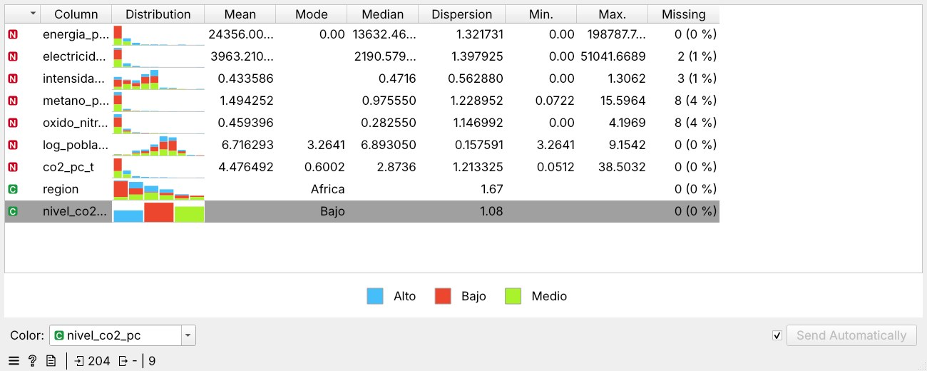
Nota. Captura del flujo en Orange Data Mining.
Las variables tienen una asimetría fuerte: unos pocos petroestados e islas pequeñas tienen valores diez o cien veces mayores que la mediana, por ejemplo una energía per cápita de 199.000 kWh frente a una mediana cercana a 14.000 y sin transformar, k-Means con k = 2 solo separaba 20 países extremos de los otros 173 y por eso y para el clustering se aplicó log10 a energía electricidad y metano y óxido nitroso y después se estandarizó con Normalize columns y los árboles no necesitan esa transformación y la regresión logística estandariza en su preprocesador.

Flujos de Orange
Figura 2
Flujo etapa6_conocimiento_oculto.ows: aprendizaje supervisado (arriba) y clustering (abajo)
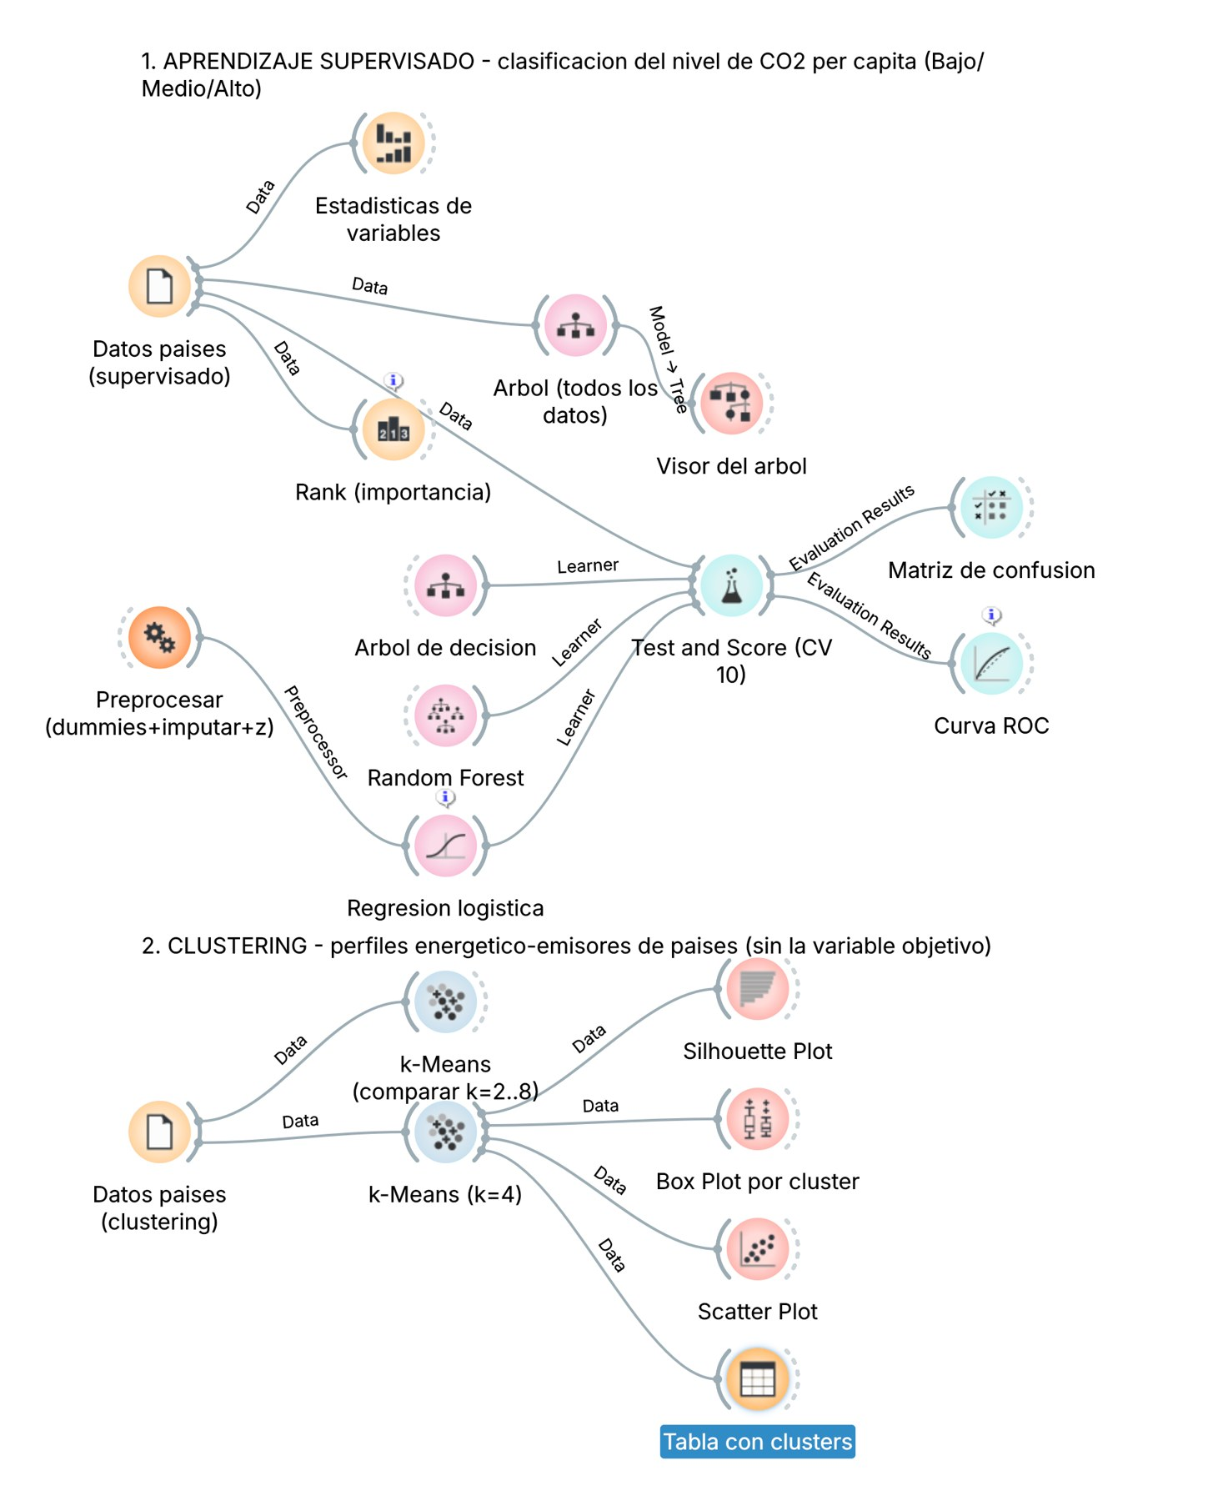
Nota. Captura del flujo en Orange Data Mining.
Supervisado: File carga supervisado_paises.csv y alimenta Feature Statistics, Rank, Test and Score y un árbol entrenado con todos los datos y que se usa solo para leer las reglas en Tree Viewer y los tres learners se conectan a Test and Score y que envía sus resultados a Confusion Matrix y ROC Analysis.
Preprocesador: Preprocess (Continuize → Impute → Normalize) entra en la regresión logística y al conectar un preprocesador, Orange deja de aplicar los pasos por defecto del learner: con solo Normalize el modelo fallaba por la variable categórica region, así que se agregaron Continuize e Impute.
Clustering: File carga clustering_paises.csv y un k-Means compara k = 2 a 8 y otro fija k = 4 y su salida, con la columna Cluster, va a Silhouette Plot y Box Plot y Scatter Plot y Data Table y los archivos .ows guardan rutas relativas a su carpeta y así que se abren desde data/etapa6/ y encuentran los CSV.
Tabla 5
Widgets, parámetros y conexiones del flujo de modelos
Widget | Parámetros | Conexión
File (supervisado) | Objetivo nivel_co2_pc; metas país, ISO3 y CO2 | Data → Feature Statistics, Rank, Test and Score, Tree
Preprocess | Continuize (una columna por valor), Impute (promedio), Normalize (μ = 0, σ² = 1) | Preprocessor → Logistic Regression
Tree | Binario; hoja ≥ 5; no dividir < 10; profundidad ≤ 5; mayoría 95 % | Learner → Test and Score
Random Forest | 100 árboles; semilla fija; no dividir subconjuntos < 5 | Learner → Test and Score
Logistic Regression | Ridge (L2), C = 1 | Learner → Test and Score
Test and Score | Validación cruzada de 10 pliegues, estratificada | Evaluation Results → Confusion Matrix, ROC Analysis
File (clustering) | 5 variables; el resto como meta (incluye nivel_co2_pc) | Data → k-Means
k-Means | k = 2…8 y k = 4; Normalize columns; k-means++; 10 reinicios; 300 iteraciones | Data → Silhouette Plot, Box Plot, Scatter Plot, Data Table

Aprendizaje supervisado

Planteamiento
Pregunta de predicción: ¿Se puede predecir si un país es emisor Bajo, Medio o Alto de CO2 per cápita a partir de su perfil energético y de sus emisiones de gases distintos al CO2? Las predictoras describen cuánta energía usa el país, qué tan limpia es su red eléctrica y cuánto emite de otros gases y su tamaño y su región.
Clasificación y no regresión: El CO2 per cápita es continuo, pero va de 0,05 a 38 t por persona: en una regresión unos pocos países dominarían el error y para el proyecto interesa ubicar a un país en un nivel de emisión, no estimar la décima exacta y los umbrales los definió el equipo: 2 t como referencia de emisión baja por persona y 6 t y claramente por encima del promedio mundial (cerca de 4,7 t).
Tabla 6
Distribución de la variable objetivo
Clase | Países | %
Bajo | 85 | 41,7
Medio | 68 | 33,3
Alto | 51 | 25,0
Total | 204 | 100
Nota. El desbalance es moderado. Se usó validación estratificada, en la que cada pliegue conserva las proporciones, y se reportan métricas ponderadas y por clase. Un modelo que siempre dijera «Bajo» acertaría el 41,7 %: esa es la línea base que hay que superar.

Evaluación de los tres modelos
Figura 3
Resultados del widget Test and Score
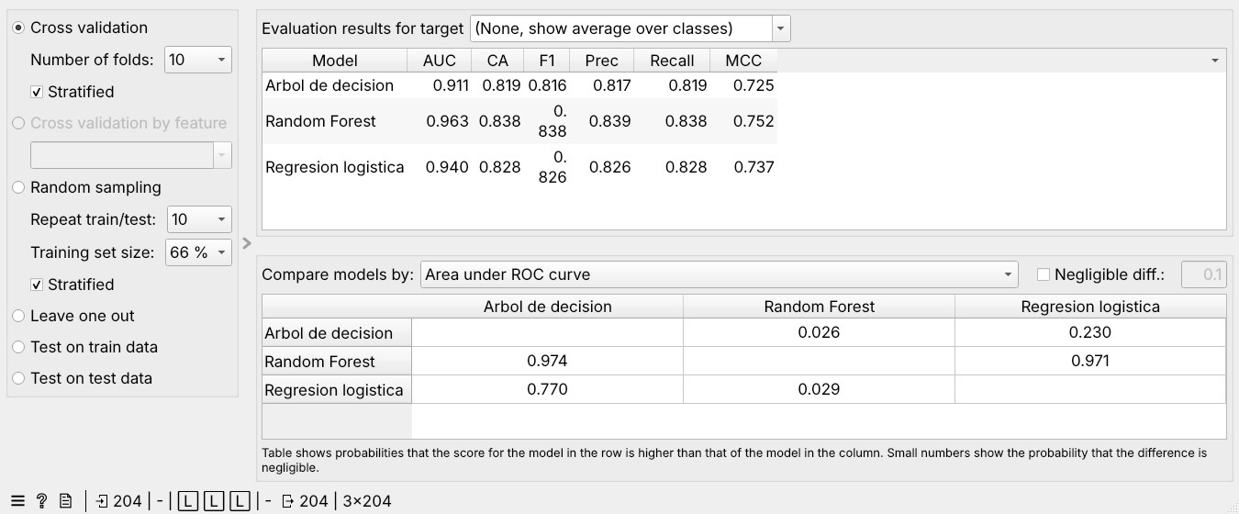
Nota. Captura del flujo en Orange Data Mining. Validación cruzada de 10 pliegues estratificada; promedio sobre las clases.
Tabla 7
Métricas de los tres modelos (ponderadas)
Modelo | AUC | CA | F1 | Precisión | Recall | MCC
Árbol de decisión | 0,911 | 0,819 | 0,816 | 0,817 | 0,819 | 0,725
Random Forest | 0,963 | 0,838 | 0,838 | 0,839 | 0,838 | 0,752
Regresión logística | 0,940 | 0,828 | 0,826 | 0,826 | 0,828 | 0,737

Los tres modelos superan ampliamente la línea base del 41,7 % y Random Forest es el mejor en todas las métricas y la comparación bayesiana de AUC de Test and Score indica que Random Forest supera al árbol con probabilidad 0,974 y a la regresión logística con 0,971 y el MCC, que va de −1 a 1, resume la matriz completa y es robusto al desbalance de clases.

Matrices de confusión y errores
Figura 4
Matriz de confusión del árbol de decisión
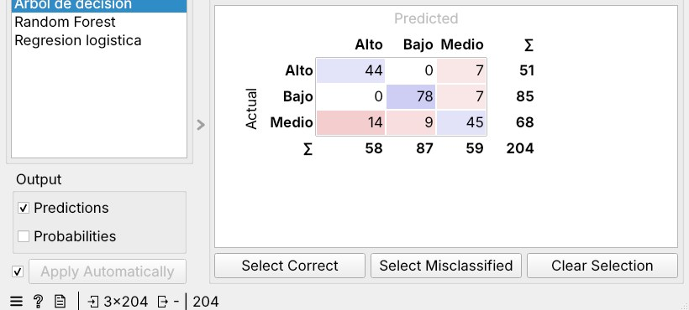
Nota. Captura del flujo en Orange Data Mining.
Figura 5
Matriz de confusión de Random Forest
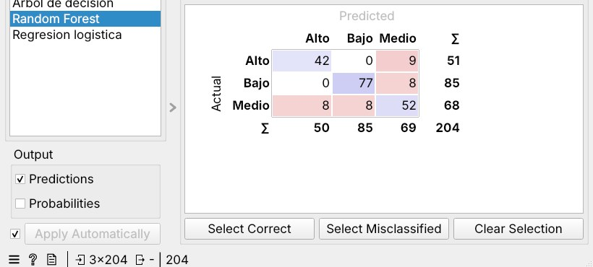
Nota. Captura del flujo en Orange Data Mining.
Figura 6
Matriz de confusión de la regresión logística
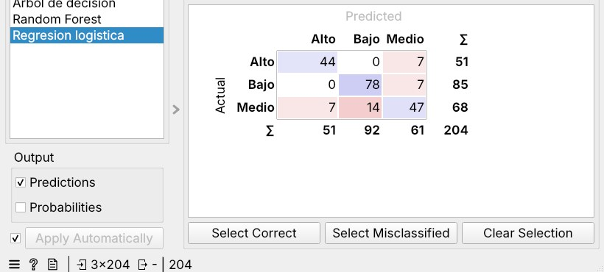
Nota. Captura del flujo en Orange Data Mining.
Tabla 8
Precisión, recall y F1 por clase
Clase | Árbol P | Árbol R | Árbol F1 | RF P | RF R | RF F1 | Log. P | Log. R | Log. F1
Bajo | 0,90 | 0,92 | 0,91 | 0,91 | 0,91 | 0,91 | 0,85 | 0,92 | 0,88
Medio | 0,76 | 0,66 | 0,71 | 0,75 | 0,77 | 0,76 | 0,77 | 0,69 | 0,73
Alto | 0,76 | 0,86 | 0,81 | 0,84 | 0,82 | 0,83 | 0,86 | 0,86 | 0,86

Ningún modelo confunde Bajo con Alto: todos los errores involucran a la clase Medio, que es la frontera entre las otras dos y el árbol llama «Alto» a 14 países Medios y la regresión logística los llama «Bajo» (14) y random Forest reparte sus errores (8 y 8) y es el que más Medios acierta, 52 de 68.

Curva ROC e importancia de las variables
Figura 7
Curva ROC para la clase Alto
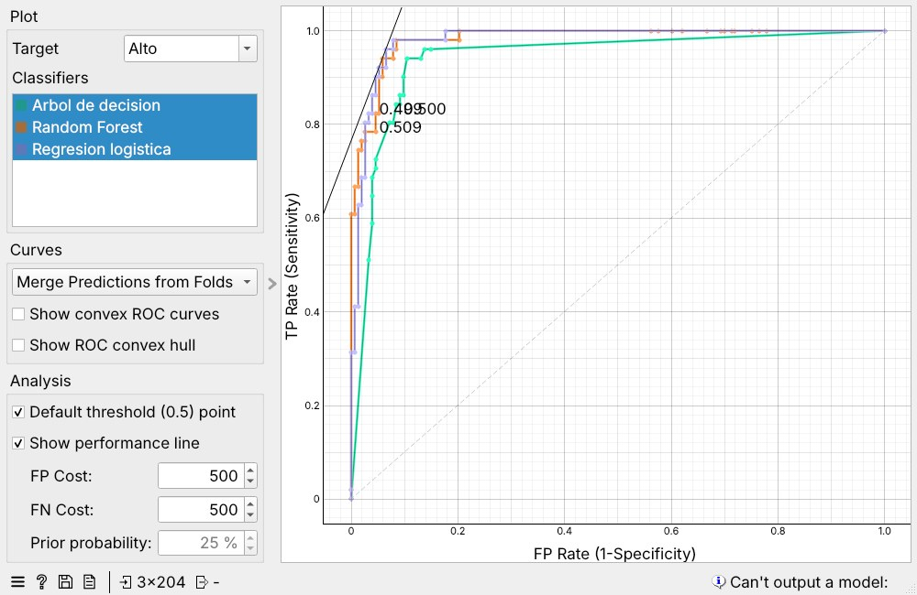
Nota. Captura del flujo en Orange Data Mining.
Las tres curvas quedan muy por encima de la diagonal, que representa un clasificador al azar.
Figura 8
Importancia de las predictoras (Rank)
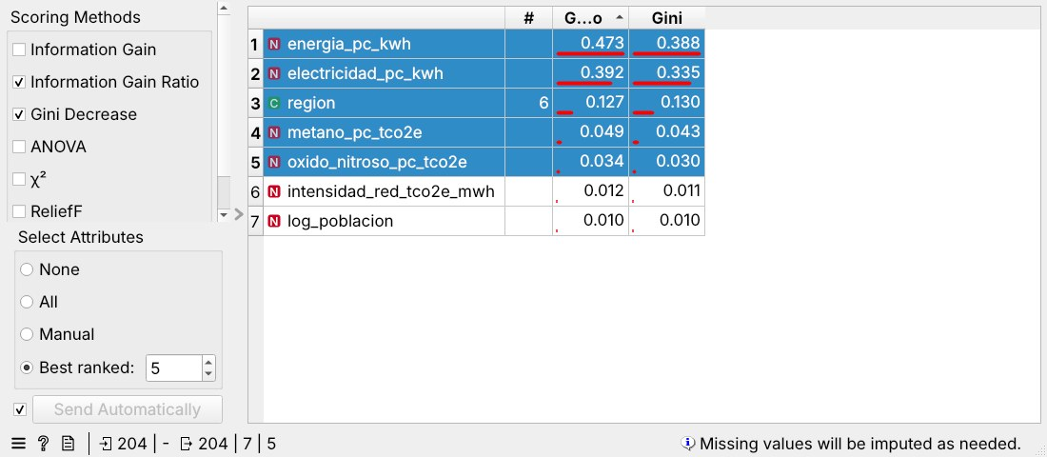
Nota. Captura del flujo en Orange Data Mining. Ganancia de información, razón de ganancia y Gini.
Energía y electricidad per cápita son, con diferencia, las variables más informativas (ganancia de información 0,946 y 0,784) y en Random Forest suman el 67 % de la importancia y la intensidad de la red casi no informa sola (0,024) y pero el árbol la usa después de la energía para separar Medio de Alto.

Reglas del árbol de decisión
Figura 9
Árbol de decisión entrenado con todos los datos (Tree Viewer)
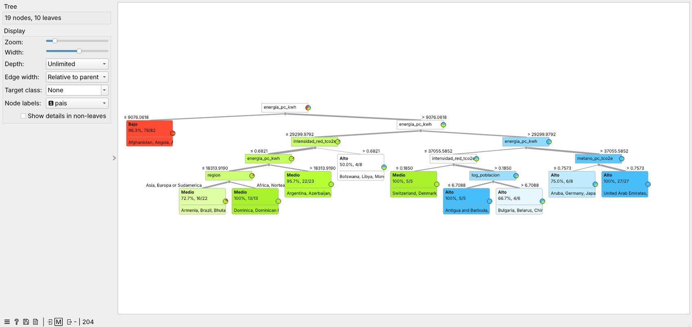
Nota. Captura del flujo en Orange Data Mining. Se usa solo para interpretar; las métricas provienen de la validación cruzada.
- Energía ≤ 9.076 kWh por persona → Bajo (79 de 82 países, 96 %).
- Energía entre 9.076 y 29.300 kWh e intensidad de la red ≤ 0,68 t/MWh → Medio (51 de 58).
- Energía > 37.056 kWh y metano > 0,76 t por persona → Alto (27 de 27, 100 %).
- Energía entre 29.300 y 37.056 kWh con red muy limpia (≤ 0,185 t/MWh) → Medio (Suiza, Dinamarca y otros).
Caso Colombia: Colombia emite 1,8 t por persona (Bajo), consume 11.362 kWh por persona y su red emite 0,25 t/MWh y el árbol la ubica en Medio: está a 0,2 t del umbral y su red hidroeléctrica es lo que la mantiene abajo.

Modelo seleccionado: Random Forest
Se selecciona Random Forest porque es el mejor en todas las métricas (AUC 0,963 y F1 0,838 y MCC 0,752), la diferencia es creíble (97 % de probabilidad de superar a los otros dos en AUC), maneja mejor la clase difícil (Medio y F1 0,76) y no exige estandarizar y ni linealidad y tolera valores extremos.
Conocimiento que aporta: El nivel de emisión de un país se explica sobre todo por cuánta energía usa y, en segundo lugar, por cómo la produce (red eléctrica) y por el metano y esto va más allá de las etapas descriptivas y que mostraban el nivel pero no qué lo explica.
Limitaciones: Es menos interpretable que el árbol, por eso el árbol se mantiene como apoyo para explicar reglas y con 204 países cada pliegue evalúa unos 20, así que las métricas tienen una incertidumbre de algunos puntos y el modelo muestra asociación y no causalidad usa promedios 2020-2024 que incluyen el año atípico de la pandemia y los umbrales de clase son una decisión del equipo.

Clustering

Planteamiento y elección de k
Pregunta: ¿Qué perfiles energético-emisores comparten los países, más allá de su nivel de CO2 per cápita?.
Variables: Se usaron el log10 de energía, electricidad, metano y óxido nitroso per cápita y la intensidad de la red y no se usaron el CO2 el nivel de emisión (objetivo del supervisado y que queda como meta) ni la región y para ver si los perfiles cruzan continentes y las variables se estandarizaron porque k-Means usa distancias y sin estandarizar y la variable con mayor escala dominaría la agrupación.
Algoritmo: k-Means con inicialización k-means++, 10 reinicios y 300 iteraciones y se compararon k = 2 a 8 con la silueta, que va de −1 a 1 y es más alta cuando los grupos son compactos y están separados.
Figura 10
Silueta por número de grupos en k-Means
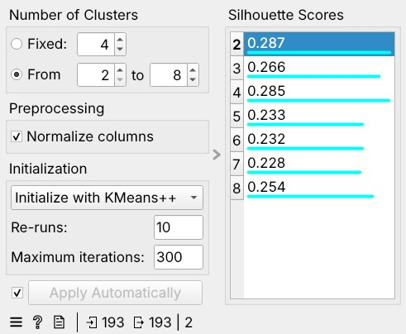
Nota. Captura del flujo en Orange Data Mining.
Tabla 9
Comparación de k
k | Silueta
2 | 0,287
3 | 0,266
4 | 0,285
5 | 0,233
6 | 0,232
7 | 0,228
8 | 0,254
Nota. Una silueta cercana a 0,3 indica estructura real pero con fronteras difusas entre grupos (Rousseeuw, 1987).
Elección: k = 4: k = 2 y k = 4 tienen casi la misma silueta (0,287 y 0,285) y con k = 2 solo se divide «mucha o poca energía» y con k = 4 se distinguen además la limpieza de la red y el metano, que es lo que interesa al proyecto.

Caracterización de los grupos
Tabla 10
Medianas por grupo (k = 4)
Grupo | n | Energía kWh/p | Electr. kWh/p | Red t/MWh | Metano t/p | N₂O t/p | Var. CO2 %/año | CO2 t/p | Silueta
C1 | 59 | 25.570 | 4.505 | 0,19 | 1,14 | 0,47 | −1,6 | 4,5 | 0,25
C2 | 32 | 31.007 | 4.940 | 0,66 | 3,22 | 0,34 | +1,1 | 8,0 | 0,02
C3 | 48 | 1.359 | 155 | 0,36 | 0,93 | 0,28 | +2,9 | 0,3 | 0,37
C4 | 54 | 10.664 | 1.713 | 0,60 | 0,56 | 0,16 | +1,0 | 2,5 | 0,19
Nota. El CO2 y su variación no se usaron para agrupar; se muestran para describir. La silueta por grupo sale del Silhouette Plot.
Tabla 11
Nivel de CO2 per cápita dentro de cada grupo
Grupo | Bajo | Medio | Alto
C1 | 10 | 32 | 17
C2 | 2 | 8 | 22
C3 | 48 | 0 | 0
C4 | 22 | 25 | 7
Nota. C3 es 100 % Bajo y C2 concentra los Altos, pero C1 y C4 mezclan los tres niveles: el mismo nivel de emisión se alcanza con perfiles distintos.
Figura 11
Silhouette Plot con k = 4
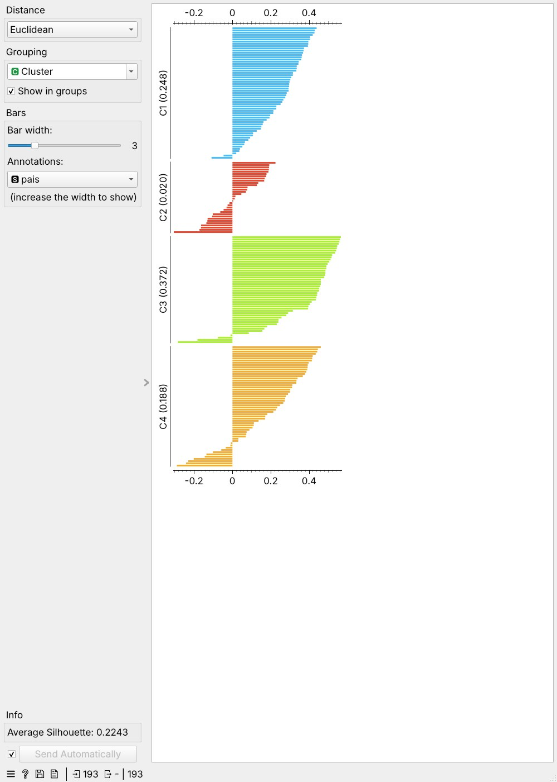
Nota. Captura del flujo en Orange Data Mining.

C1 · Red eléctrica limpia y emisiones a la baja (59 países)
Consumo de energía alto o medio con la red eléctrica menos intensiva en carbono (hidroeléctrica o nuclear) y es el único grupo cuyas emisiones de CO2 bajan en el periodo.
Regiones: Europa 32, Sudamérica 10, Asia 8 y Norteamérica 6 y ejemplos: Eslovaquia y Francia y Hungría y Croacia y España (y Colombia).
Para decidir: Referente de desacople: se puede consumir energía sin emitir al ritmo de los fósiles y Colombia está aquí y el reto es proteger la generación hídrica frente a sequías como las de El Niño 2023-2024.

C2 · Productores de hidrocarburos intensivos en carbono (32 países)
El consumo de energía más alto, la red más sucia y el metano per cápita más alto (extracción de petróleo y gas) y concentra la mayoría de los emisores Altos.
Regiones: Asia 19, África 5, Europa 4 y Sudamérica 2 y ejemplos: Kazajistán y Libia y Brunéi y Arabia Saudita y Turkmenistán.
Para decidir: Prioridad para políticas de metano (fugas y quema en antorcha) y para descarbonizar la red.

C3 · Baja energía y baja electrificación (48 países)
Consumo de energía y electricidad muy bajos y todos son emisores Bajos y sin embargo, es el grupo cuyas emisiones crecen más rápido.
Regiones: África 36, Asia 7, Norteamérica 4 y Oceanía 1 y ejemplos: Tanzania y Uganda y Madagascar y Etiopía y Burkina Faso.
Para decidir: Oportunidad para crecer con renovables desde el inicio: su emisión es baja hoy, pero la tendencia es al alza.

C4 · Transición intermedia dependiente de fósiles (54 países)
Consumo de energía intermedio con red eléctrica intensiva en carbono (diésel, carbón o gas) y poco metano y óxido nitroso y incluye muchas islas pequeñas e India.
Regiones: Asia 16, Norteamérica 15, África 13 y Oceanía 7 y ejemplos: Santa Lucía y Granada y Maldivas y Mauricio y Jamaica.
Para decidir: La palanca es la red eléctrica: reemplazar generación fósil por renovable reduce emisiones sin frenar el consumo.

Evidencia visual de los grupos
Figura 12
Energía per cápita (log10) por grupo (Box Plot)
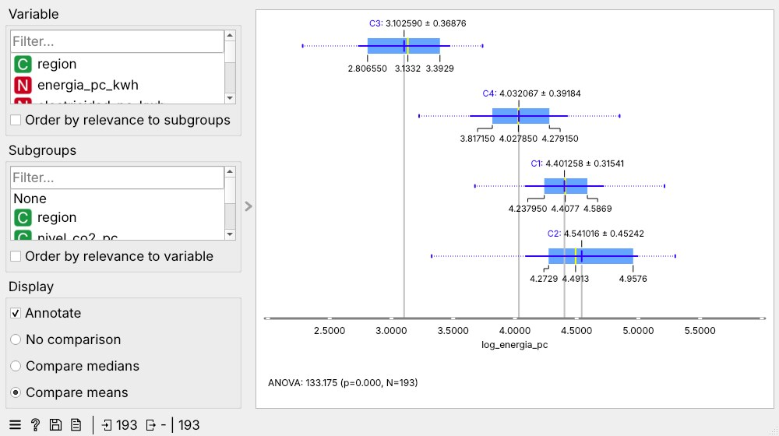
Nota. Captura del flujo en Orange Data Mining. ANOVA F = 133; p < 0,001.
C3 consume diez veces menos energía por persona que los demás grupos.
Figura 13
Intensidad de la red eléctrica por grupo (Box Plot)
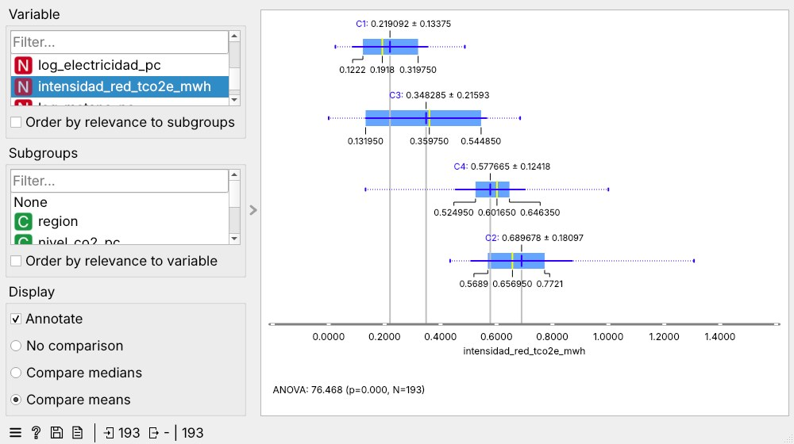
Nota. Captura del flujo en Orange Data Mining. ANOVA F = 76; p < 0,001.
C1 tiene la red más limpia y C2 y C4 las más intensivas en carbono.
Figura 14
Metano per cápita (log10) por grupo (Box Plot)
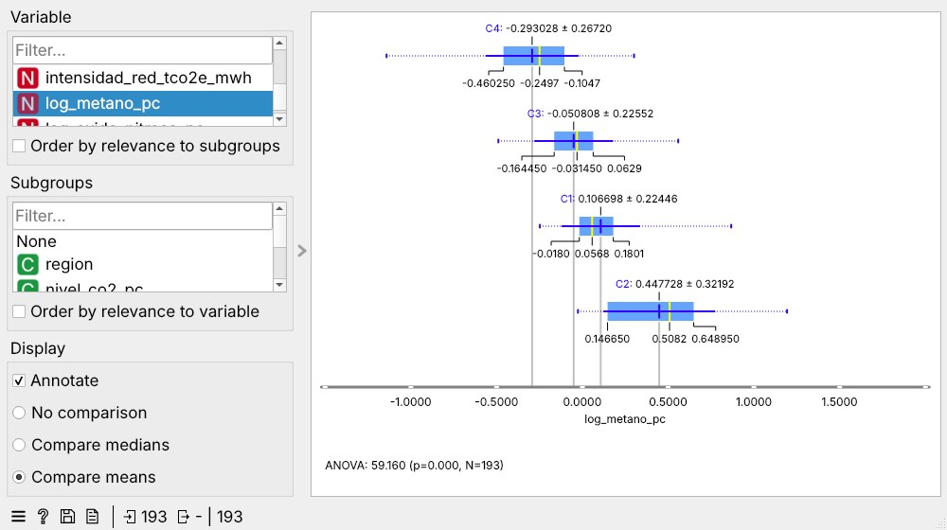
Nota. Captura del flujo en Orange Data Mining. ANOVA F = 59; p < 0,001.
C2 se separa del resto por su metano, ligado a la extracción de petróleo y gas.
Figura 15
Energía per cápita frente a intensidad de la red, coloreado por grupo (Scatter Plot)
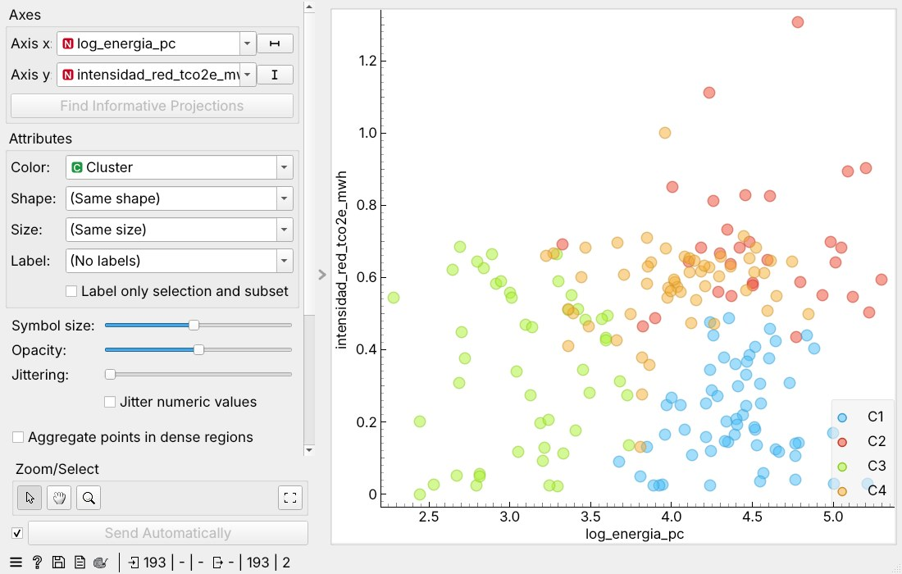
Nota. Captura del flujo en Orange Data Mining.
C1 (azul) y C4 (naranja) consumen una cantidad parecida de energía y lo que los separa es la limpieza de la red.
Figura 16
Región dentro de cada grupo (Box Plot con subgrupos)
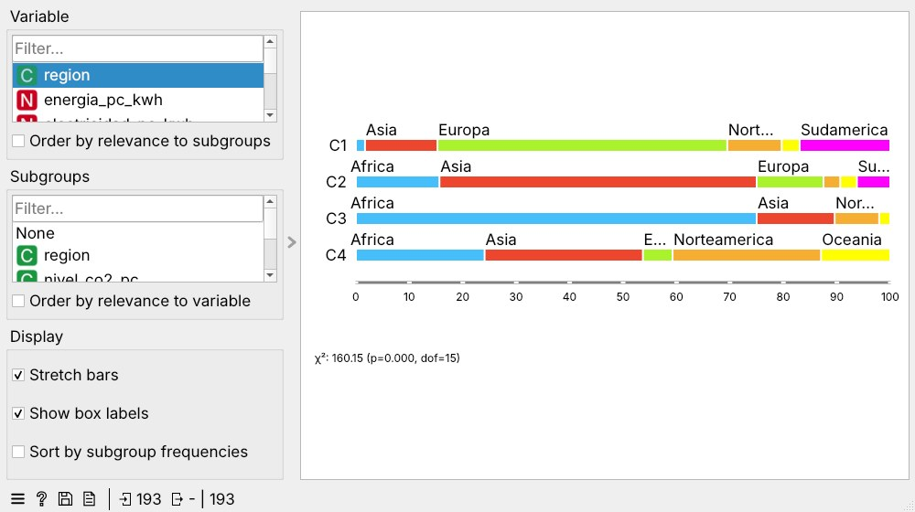
Nota. Captura del flujo en Orange Data Mining. La región no se usó para agrupar.

Patrones ocultos que revela el clustering
1. Igual nivel, trayectorias opuestas: C1 y C4 tienen países Medios y Altos, pero C1 llega ahí con red limpia y emisiones que bajan (−1,6 % al año) y C4 con red sucia y emisiones que suben (+1,0 % al año).
2. Sudamérica se parece a Europa: 10 de 12 países sudamericanos, Colombia incluida, caen en C1 por su generación hidroeléctrica.
3. Los que menos emiten crecen más rápido: C3 es 100 % Bajo, pero su CO2 crece +2,9 % al año.
4. El metano identifica a los productores de hidrocarburos (C2) mejor que el consumo, y ese perfil cruza continentes.
Limitaciones: La silueta es moderada, el resultado es sensible a la elección de variables y a la transformación logarítmica, y 11 países quedaron fuera por datos faltantes.

Comentarios de YouTube

Propósito y criterios de selección
Propósito: Contrastar los hallazgos de los modelos (energía, red eléctrica, metano y diferencias entre países) con la percepción del público hispanohablante: si se reconoce el problema y si se asocia a la energía y si hay escepticismo y si aparecen Colombia o eventos externos como El Niño.
Criterios: Se buscó un video en español sobre cambio climático con un volumen suficiente de comentarios y se extrajeron los comentarios principales, sin respuestas, ordenados por fecha y con un máximo de 500.
Tabla 12
Video consultado y extracción
Dato | Valor
Video | Documental de DW en español sobre inundaciones, sequías y ciudades esponja
Canal | DW (Deutsche Welle)
Enlace | https://www.youtube.com/watch?v=0rzAluuejUw
Fecha de extracción | 5 de noviembre de 2026
Comentarios extraídos | 500 comentarios principales (máximo fijado: 500)
Periodo de los comentarios | agosto de 2022 a octubre de 2026
Campos guardados | texto, fecha y número de likes (sin datos de los autores)

Procedimiento de conexión a la API
1. Se creó un proyecto en Google Cloud Console, se habilitó YouTube Data API v3 y se generó una clave de API.
2. La clave se guarda como variable de entorno YOUTUBE_API_KEY (o como Secret de Google Colab) y nunca se escribe en el código ni en el repositorio.
3. El script scripts/youtube_extraccion.py llama al recurso videos para los metadatos y al recurso commentThreads para los comentarios, 100 por página, paginando con nextPageToken.
4. Solo se guardan el texto, la fecha, los likes y el número de respuestas de cada comentario y no se guardan el nombre el canal ni la foto de los autores.
cd climate-mining-app
$env:YOUTUBE_API_KEY = "<clave>" # PowerShell; no se publica
python scripts/youtube_extraccion.py 0rzAluuejUw 500
python scripts/youtube_limpieza.py
Restricciones encontradas: La API tiene una cuota diaria de 10.000 unidades y devuelve como máximo 100 comentarios por página y solo se descargan comentarios públicos y los retenidos por moderación no aparecen, y las respuestas requieren otra llamada, por lo que no se incluyeron y los comentarios se extrajeron con un cuaderno de Google Colab equivalente al script del repositorio y ese cuaderno no guardaba el número de respuestas y por eso el script de limpieza lo completa con 0.

Preparación de los comentarios
El script scripts/youtube_limpieza.py aplica estas reglas: elimina vacíos y duplicados exactos (con el texto normalizado) y elimina comentarios sin palabras (solo emojis, enlaces o menciones) o con menos de 3 palabras y elimina spam con enlaces y palabras de promoción y quita URL y menciones y no corrige la ortografía y el idioma se detecta por palabras vacías y se conserva el español, que es el idioma de las stopwords y del análisis de sentimiento.
Tabla 13
Trazabilidad de la limpieza de comentarios
Paso | Comentarios
Comentarios extraídos | 500
− Vacíos | 0
− Duplicados exactos | 3
− Sin texto (solo emojis, enlaces o menciones) | 4
− Menos de 3 palabras | 19
− Spam o promoción | 0
− Otro idioma (3 en inglés) o indeterminado (8) | 11
Corpus final (92,6 %) | 463

Flujo de análisis de texto en Orange
Figura 17
Flujo etapa6_comentarios_youtube.ows
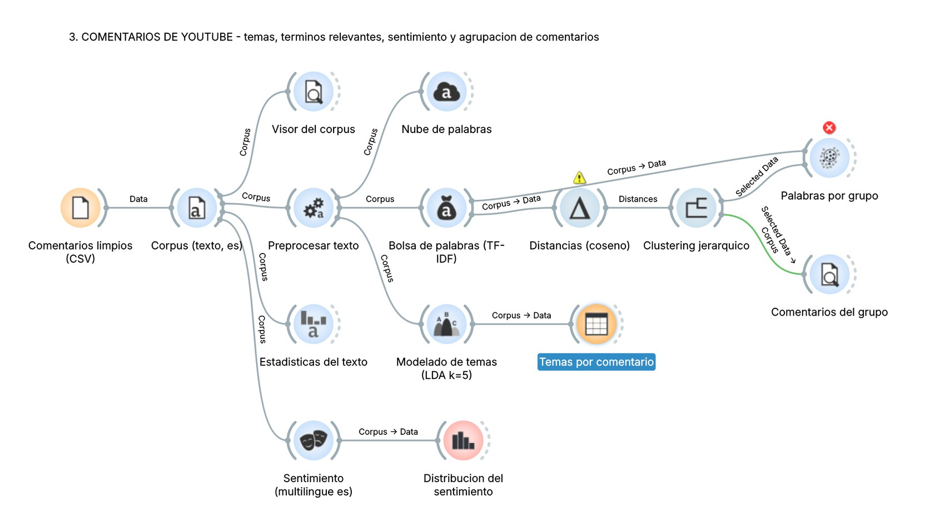
Nota. Captura del flujo en Orange Data Mining.
Tabla 14
Widgets y parámetros del flujo de texto
Widget | Parámetros
Corpus | Texto del comentario como variable de texto; idioma español
Preprocess Text | Minúsculas, sin URL; tokens por expresión regular; stopwords en español; elimina números, signos y tokens de 1-2 letras; frecuencia documental ≥ 3
Bag of Words | TF × IDF, normalización L2
Topic Modelling | LDA, 5 temas
Sentiment Analysis | Multilingual, español
Distances → Hierarchical Clustering | Distancia coseno; enlace promedio; Top N = 4; Word Enrichment por grupo

Hallazgos de los comentarios
Después del preprocesamiento el corpus quedó con 463 comentarios y un vocabulario de 581 términos que aparecen en al menos 3 comentarios y 9 comentarios quedaron sin términos y no entran al clustering.

Términos más relevantes
Figura 18
Términos con mayor peso TF-IDF promedio
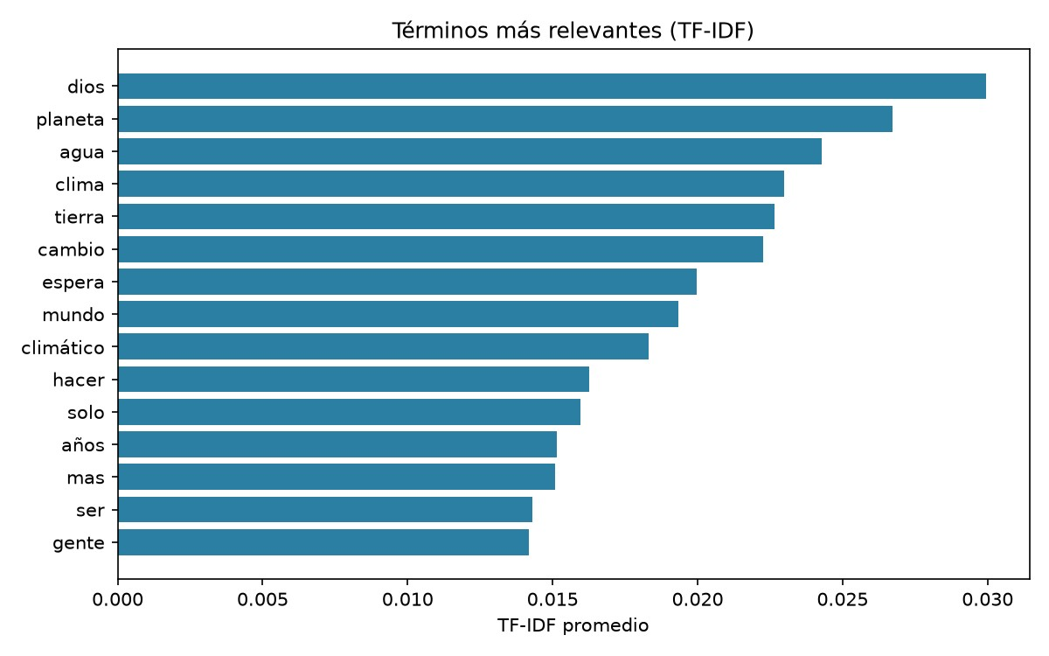
Nota. Elaboración propia con Orange Data Mining (orange3-text) sobre los comentarios limpios. Bag of Words con TF-IDF y normalización L2.
Los términos con más peso son dios, planeta, agua y clima y tierra y el vocabulario del público gira alrededor del planeta y del agua y de lo que «nos espera» y no alrededor de las causas que miden los datos: palabras como emisiones energía o carbono no aparecen entre los términos relevantes y la presencia de «dios» entre los primeros lugares muestra que una parte de los comentarios interpreta el problema en clave religiosa.

Temas (LDA)
Figura 19
Temas encontrados con LDA (5 temas)
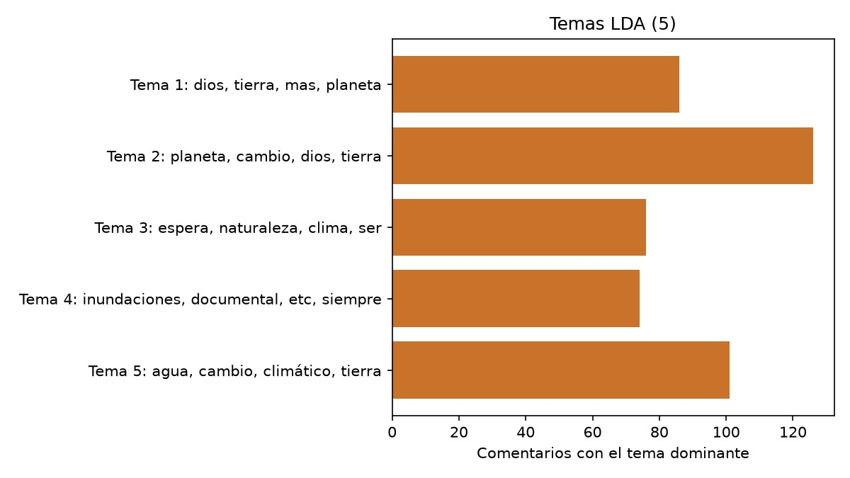
Nota. Elaboración propia con Orange Data Mining (orange3-text) sobre los comentarios limpios. Cada comentario se asigna a su tema dominante.
El modelo LDA encontró cinco temas que se solapan, algo esperable en comentarios cortos y se pueden leer así: un tema religioso (Tema 1: dios, tierra y mas y planeta y biblia y gente y 18,6 %) uno de preocupación general por el planeta (Tema 2: planeta y cambio y dios y tierra y mundo y solo y 27,2 %) uno fatalista sobre lo que viene (Tema 3: espera y naturaleza y clima y ser y hace y tan y 16,4 %) uno sobre las inundaciones y el documental (Tema 4: inundaciones y documental etc y siempre y clima y documentales y 16 %) y uno sobre el agua y la lluvia y los países grandes (Tema 5: agua y cambio y climático y tierra y países y grandes y 21,8 %).

Sentimiento
Figura 20
Distribución del sentimiento de los comentarios
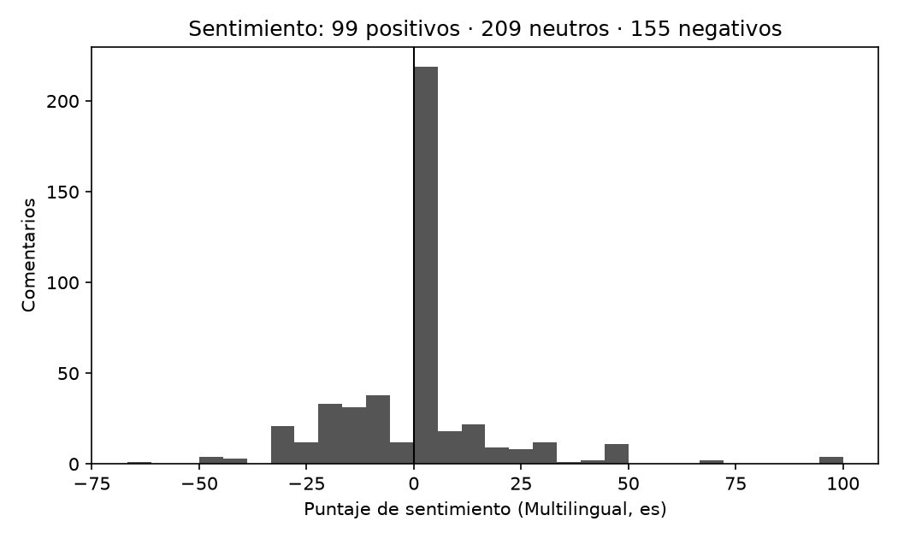
Nota. Elaboración propia con Orange Data Mining (orange3-text) sobre los comentarios limpios. Sentiment Analysis con el método Multilingual en español (léxico de Chen y Skiena, 2014).
De los 463 comentarios, 155 son negativos (33,5 %), 209 neutros y 99 positivos y la media es -0,58 y predomina un tono de preocupación y miedo o reproche y los positivos se concentran en la valoración del documental (sentimiento medio +14,47) y mientras que los comentarios sobre manipulación del clima o negación son los más negativos (media -9,05).

Temas del proyecto en los comentarios
Figura 21
Porcentaje de comentarios que mencionan cada tema del proyecto
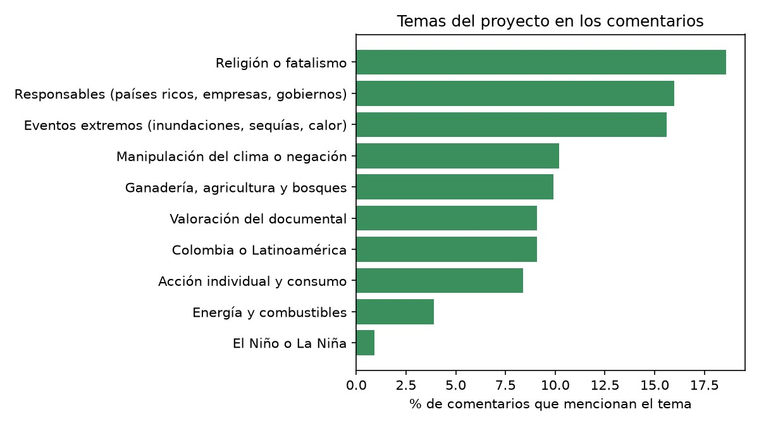
Nota. Elaboración propia con Orange Data Mining (orange3-text) sobre los comentarios limpios. Búsqueda por raíz de palabra sobre el texto limpio.
Para contrastar los comentarios con los modelos se contó qué porcentaje menciona cada tema del proyecto y los temas más frecuentes son religión o fatalismo, los responsables (países ricos, empresas y gobiernos) y los eventos extremos y solo el 3,9 % menciona la energía o los combustibles y apenas el 0,9 % nombra El Niño o La Niña.
Tabla 15
Temas del proyecto en los comentarios
Tema | Comentarios | % | Sentimiento medio
Religión o fatalismo | 86 | 18,6 | -1,13
Responsables (países ricos, empresas, gobiernos) | 74 | 16 | -3,69
Eventos extremos (inundaciones, sequías, calor) | 72 | 15,6 | -2,34
Manipulación del clima o negación | 47 | 10,2 | -9,05
Ganadería, agricultura y bosques | 46 | 9,9 | -3,47
Valoración del documental | 42 | 9,1 | 14,47
Colombia o Latinoamérica | 42 | 9,1 | 1,92
Acción individual y consumo | 39 | 8,4 | -4,62
Energía y combustibles | 18 | 3,9 | -3,83
El Niño o La Niña | 4 | 0,9 | 7,14
Nota. Un comentario puede mencionar varios temas; el denominador son los 463 comentarios del corpus.

Grupos de comentarios (clustering jerárquico)
Con distancia coseno y enlace promedio, el clustering jerárquico no produjo grupos equilibrados: 436 comentarios quedan en un grupo general (palabras características: planeta, agua y tierra y cambio y dios espera) y los otros tres grupos son pequeños y muy específicos: G2 (11: jajaja y mejor y saben y agricultura) y G4 (4: llama y señores y siglo y incas) y G3 (3: valencia y buscar obra y acabará) y entre ellos aparecen comentarios que culpan al «poder» o hablan de geoingeniería y otros que relacionan el video con la DANA de Valencia.
El resultado indica que los comentarios comparten casi todo el vocabulario y que las diferencias entre opiniones están en pocas palabras y por eso los temas LDA y el conteo por tema describen mejor el corpus que el clustering jerárquico, que sirve sobre todo para aislar comentarios atípicos.

Qué aportan los comentarios
Complementan: El público reconoce el problema y lo vive a través de los eventos extremos: inundaciones, sequías y calor aparecen en el 15,6 % de los comentarios, a veces con experiencias propias en Colombia y Argentina o España y eso coincide con la parte del proyecto que relaciona los indicadores con eventos externos.
Cuestionan: Los modelos dicen que el nivel de emisión depende sobre todo de la energía y de la red eléctrica, pero solo el 3,9 % de los comentarios habla de energía y el público atribuye el problema a «los ricos», a los gobiernos o a la manipulación del clima (10,2 %) y una parte lo interpreta en clave religiosa (18,6 %).
Amplían: Aparecen temas que los datos numéricos no tienen, como la responsabilidad individual (8,4 %), la agricultura y los bosques (9,9 %) y soluciones de adaptación como la «ciudad esponja» del documental.
Alcance: Las opiniones corresponden a quienes comentaron el video seleccionado: no representan a la población de ningún país ni a toda la audiencia y sirven para generar hipótesis y contrastar percepciones, no para medir la opinión pública.

Conclusiones integradas

Nuevo conocimiento
1. La energía explica el nivel y la red explica la diferencia: El consumo de energía per cápita separa a los emisores Bajos (96 % en la primera regla del árbol) y entre países con un consumo parecido, la red eléctrica decide si son Medios o Altos y el modelo supervisado y el clustering coinciden en esto por caminos distintos.
2. Colombia emite poco por su red, no por consumir poco: Consume más que el umbral de los países Bajos, pero su red hidroeléctrica (0,25 t/MWh) la mantiene en 1,8 t por persona y el clustering la ubica con Europa y el resto de Sudamérica.
3. Igual nivel, trayectorias opuestas: Los países Medios de C1 reducen emisiones y los de C4 las aumentan: el nivel actual no dice hacia dónde va un país, el perfil sí.
4. El crecimiento está en los que menos emiten: El grupo de baja energía (C3) es 100 % Bajo pero crece +2,9 % al año y su trayectoria futura depende de cómo se electrifiquen esos países.
5. El público ve los efectos pero no las causas: En los comentarios dominan los eventos extremos, los responsables y la religión y la energía, que los modelos señalan como el factor principal y aparece en menos del 4 % y hay una brecha entre lo que explica las emisiones y lo que la gente asocia al cambio climático.

Coincidencias y diferencias entre los análisis
Tabla 16
Contraste entre modelos, clustering y comentarios
Tema | Supervisado | Clustering | Comentarios
Factor principal | Energía per cápita (67 % de la importancia en Random Forest) | La energía separa al grupo C3; la red y el metano separan C1, C2 y C4 | Solo el 3,9 % habla de energía o combustibles
Responsables | Alto consumo de energía y metano | Productores de hidrocarburos (C2) | El 16 % culpa a países ricos, empresas o gobiernos
Colombia | Frontera entre Bajo y Medio | Grupo de red limpia (C1) | El 9,1 % menciona Colombia o Latinoamérica, sobre todo por lluvias e inundaciones
Eventos externos | No se modelaron directamente | No se usaron para agrupar | El 15,6 % habla de eventos extremos; solo 4 comentarios nombran El Niño
Tono | No aplica | No aplica | 33,5 % negativos; el escepticismo es el tema más negativo

Evidencia, hipótesis y decisiones
Tabla 17
Hallazgos respaldados por evidencia y hipótesis por validar
Respaldado por evidencia | Hipótesis por validar
Energía y electricidad per cápita son las variables más asociadas al nivel de CO2 (Rank, Random Forest y árbol). | Que mejorar la red reduzca el CO2: el modelo muestra asociación, no causa.
El modelo clasifica bien el 84 % de los países en validación cruzada. | Que el crecimiento de C3 continúe: solo hay 5 años y uno es de pandemia.
Los cuatro perfiles difieren de forma significativa (ANOVA p < 0,001). | Que la percepción del público coincida con los datos: los comentarios no son representativos.
10 de 12 países sudamericanos comparten el perfil de red limpia. | La relación con eventos externos (El Niño, COP) no se modeló directamente.
Solo el 3,9 % de los comentarios menciona la energía, frente al 15,6 % que habla de eventos extremos. | Que esta brecha exista en el público en general: es un solo video y los comentaristas no son una muestra representativa.

- Comparar a Colombia con países de su perfil (C1) y no solo con sus vecinos.
- Proteger y diversificar la generación renovable, porque es lo que mantiene a Colombia en nivel Bajo, y El Niño 2023-2024 mostró su vulnerabilidad.
- Seguir el metano en los países productores de hidrocarburos (C2).
- Vigilar la tendencia y no solo el nivel de emisión de cada país.
- Comunicar las causas y no solo los efectos: las campañas sobre cambio climático deberían conectar las inundaciones y sequías que la gente ya ve con el consumo de energía y la red eléctrica, que es lo que los modelos señalan.
- Responder a la desinformación: un 10,2 % de los comentarios habla de manipulación del clima o niega el problema y es un público al que hay que llegar con evidencia.

Limitaciones y reproducibilidad

Limitaciones
- Pocos casos (204 y 193 países) frente a la variedad que hay entre ellos.
- Promedios 2020-2024 que incluyen el año atípico de la pandemia.
- Umbrales de clase definidos por el equipo.
- Silueta moderada en el clustering.
- Un solo proveedor terciario para los indicadores (Our World in Data).
- Comentarios de un único video, en español, escritos por quienes decidieron comentar.

Cómo reproducir el trabajo
cd climate-mining-app
python scripts/conocimiento_oculto.py # genera los CSV de data/etapa6/
# Orange 3.36 o superior: abrir data/etapa6/etapa6_conocimiento_oculto.ows
$env:YOUTUBE_API_KEY = "<clave>"
python scripts/youtube_extraccion.py 0rzAluuejUw 500
python scripts/youtube_limpieza.py # comentarios_youtube_limpio.csv
# Orange + complemento Text: abrir data/etapa6/etapa6_comentarios_youtube.ows
python app.py # sección Conocimiento Oculto
La sección Conocimiento Oculto de la aplicación Flask lee los resultados guardados en data/etapa6/*.json, presenta una síntesis de los hallazgos, permite descargar este informe y da acceso al video de sustentación.

Referencias
Arthur, D., & Vassilvitskii, S. (2007). k-means++: The advantages of careful seeding. En Proceedings of the Eighteenth Annual ACM-SIAM Symposium on Discrete Algorithms (pp. 1027–1035). SIAM.
Benavoli, A., Corani, G., Demšar, J., & Zaffalon, M. (2017). Time for a change: A tutorial for comparing multiple classifiers through Bayesian analysis. Journal of Machine Learning Research, 18(77), 1–36.
Blei, D. M., Ng, A. Y., & Jordan, M. I. (2003). Latent Dirichlet allocation. Journal of Machine Learning Research, 3, 993–1022.
Breiman, L. (2001). Random forests. Machine Learning, 45(1), 5–32. https://doi.org/10.1023/A:1010933404324
Chicco, D., & Jurman, G. (2020). The advantages of the Matthews correlation coefficient (MCC) over F1 score and accuracy in binary classification evaluation. BMC Genomics, 21, Artículo 6. https://doi.org/10.1186/s12864-019-6413-7
Demšar, J., Curk, T., Erjavec, A., Gorup, Č., Hočevar, T., Milutinovič, M., Možina, M., Polajnar, M., Toplak, M., Starič, A., Štajdohar, M., Umek, L., Žagar, L., Žbontar, J., Žitnik, M., & Zupan, B. (2013). Orange: Data mining toolbox in Python. Journal of Machine Learning Research, 14, 2349–2353.
Google. (s.f.). YouTube Data API: CommentThreads. Google for Developers. https://developers.google.com/youtube/v3/docs/commentThreads
Han, J., Kamber, M., & Pei, J. (2012). Data mining: Concepts and techniques (3.ª ed.). Morgan Kaufmann.
Ritchie, H., Rosado, P., & Roser, M. (2023). CO₂ and greenhouse gas emissions. Our World in Data. https://ourworldindata.org/co2-and-greenhouse-gas-emissions
Rousseeuw, P. J. (1987). Silhouettes: A graphical aid to the interpretation and validation of cluster analysis. Journal of Computational and Applied Mathematics, 20, 53–65. https://doi.org/10.1016/0377-0427(87)90125-7

Apéndice A

Capturas complementarias de Orange
Este apéndice reúne capturas que complementan el desarrollo: el detalle del árbol, la tabla con la asignación de grupos, el k-Means con k = 4 y los diagramas de caja de las variables que no se mostraron en el cuerpo del informe.
Figura A1
Detalle de la raíz del árbol de decisión
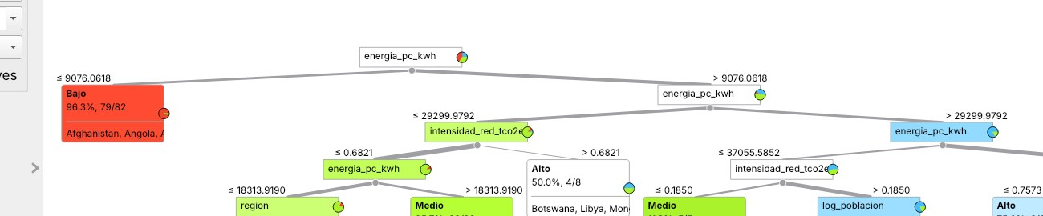
Nota. Captura del flujo en Orange Data Mining.
Figura A2
Tabla de países con su grupo asignado (Data Table)
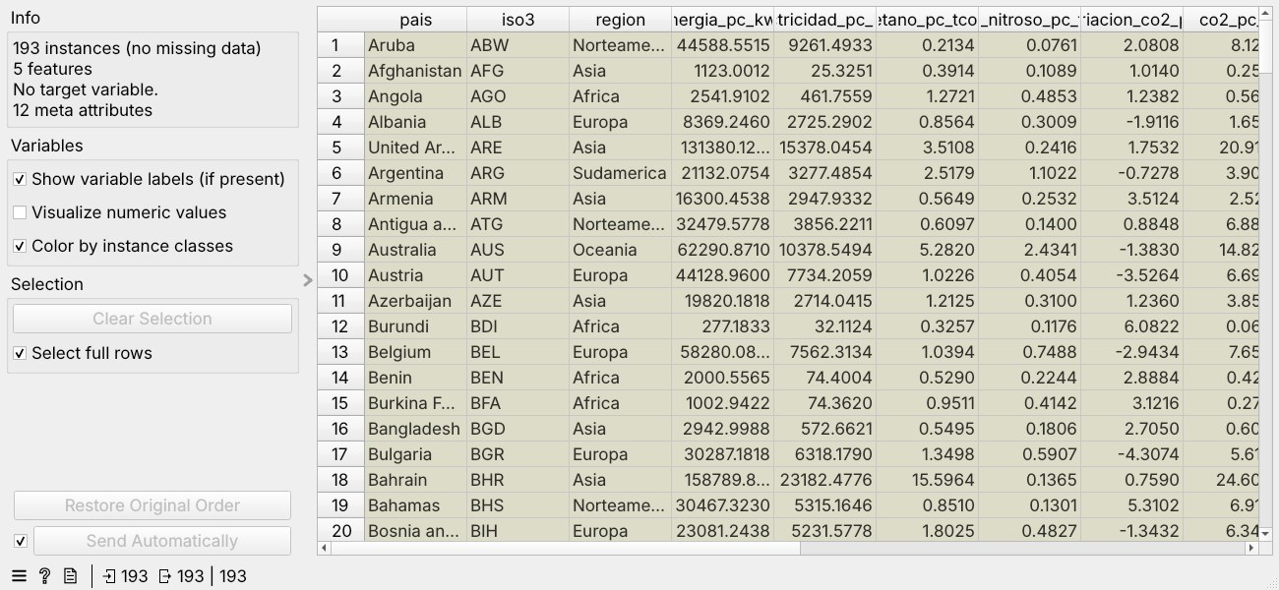
Nota. Captura del flujo en Orange Data Mining.
Figura A3
k-Means con k = 4
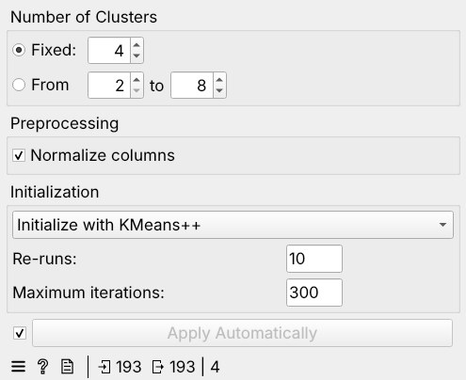
Nota. Captura del flujo en Orange Data Mining.
Figura A4
Electricidad per cápita (log10) por grupo
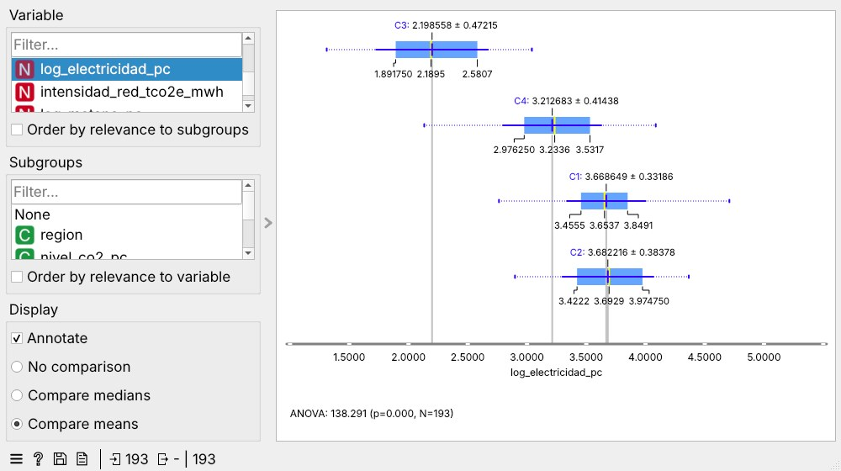
Nota. Captura del flujo en Orange Data Mining.
Figura A5
Óxido nitroso per cápita (log10) por grupo
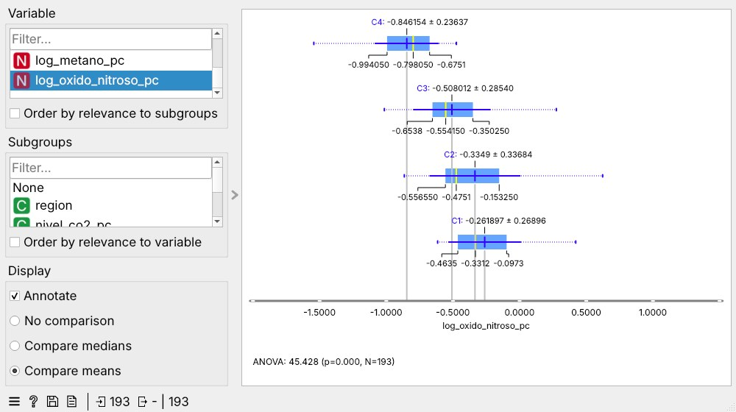
Nota. Captura del flujo en Orange Data Mining.
Figura A6
CO2 per cápita por grupo (solo descripción)
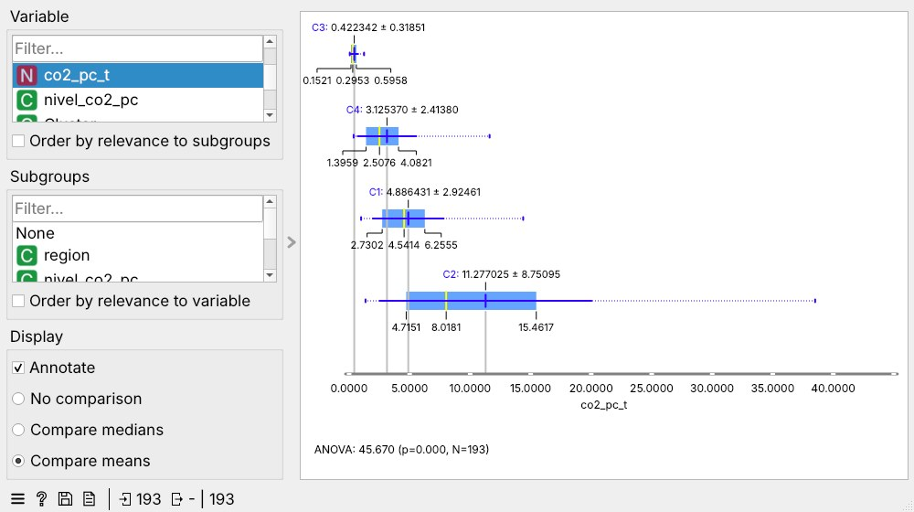
Nota. Captura del flujo en Orange Data Mining.
Figura A7
Nivel de CO2 dentro de cada grupo
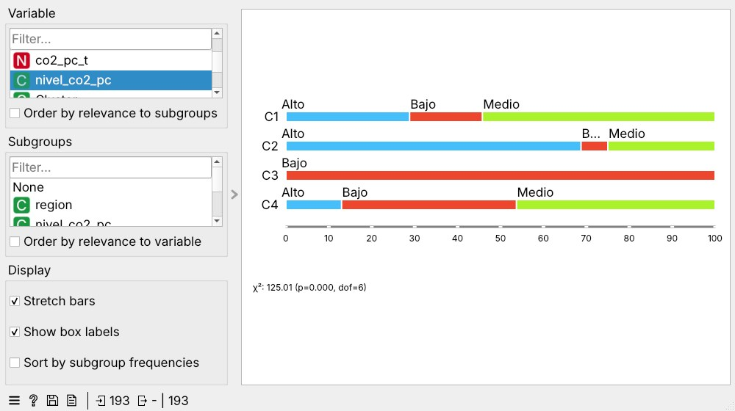
Nota. Captura del flujo en Orange Data Mining.

